**Báo Cáo Thực Tập Tại Công Ty Cổ Phần Tư Vấn, Đào Tạo và Chuyển Giao Công Nghệ Nhật Quang**

**Tuần 3**

**(21/3/2022 – 28/3/2022)**

**Người hướng dẫn: Đinh Thị Hồng Loan**

**Sinh viên thực tập: Nguyễn Xuân Lâm**

**Đơn vị thực tập: Trường ĐH Nguyễn Tất Thành**

Đề tài: **Thiết kế các from thực hiện các chức năng chính cho quản trị trên Phần mềm chấm công tính lương cho doanh nghiệp**

1. Thực hiện tạo database “QLChamCong”

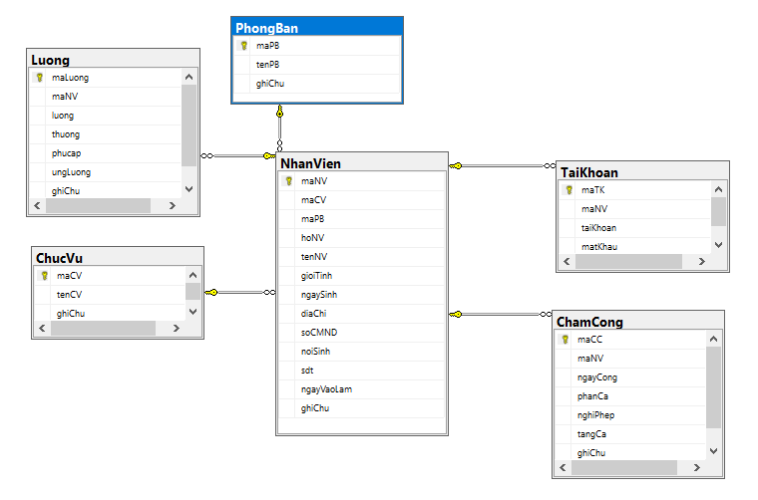

1. Thực hiện tạo 2 lớp còn lại của mô hình 3 lớp
   1. Lớp DTO
   2. Lớp DAL
   3. Lớp trung gian BLL
   4. Kết nối giữa 3 lớp với nhau
   5. Xử lý điều hướng cơ bản giữa các from
2. Repositories “QuanLyChamCong-tttn”

* Cập nhập GitHub
* Quản lý project trên GitHub